Point de l'ordre du jour: ADM 1 | Document C25/38-F
 | 17 avril 2025
 | Original: anglais
Rapport de la Secrétaire générale
RAPPORT D'ACTIVITÉ SUR LA MISE EN ŒUVRE DES DÉCISIONS 600 ET 601 DU CONSEIL (NUMÉROS UIFN ET IIN)
Objet
Suite à l'approbation des Décisions 600 et 601 par le Conseil à sa session de 2017, l'UIT a procédé à la mise en œuvre de ces Décisions. Le présent rapport apporte des mises à jour sur les renseignements fournis dans le Document C24/38.
Suite à donner par le Conseil
Le Conseil est invité à prendre note du présent rapport.
Liens pertinents avec le plan stratégique
Ressources internationales de numérotage des télécommunications.
Incidences financières
Les produits tirés de la mise en œuvre des Décisions 600 et 601 du Conseil sont inscrits au budget pour 2024-2025.
__________________
Références
Documents C17/133 et C17/134; C18/100; CWG-FHR 9/14 et CWG-FHR 9/15; C19/47 et C19/120; C20/47; C21/47; CWG-FHR-14/6, CWG-FHR-14/7 et CWG-FHR-14/12; C22/50; CWG-FHR-17/8; C24/38; CWG-FHR-20/13

Considérations générales
1 Suite à l'approbation des Décisions 600 (Document C17/133) et 601 (Document C17/134) par le Conseil à sa session de 2017, le Secrétariat de l'UIT a procédé à la mise en œuvre de ces Décisions.
2 À la session de 2024 du Conseil de l'UIT, le Bureau de la normalisation des télécommunications (TSB) a présenté le Document C24/38, qui fait le point sur la mise en œuvre des Décisions du Conseil ainsi que sur les produits tirés des numéros universels de libre appel international (UIFN) et des numéros d'identification d'entité émettrice (IIN).
3 Le présent document contient des informations mises à jour sur l'avancement de la mise en œuvre des Décisions susvisées depuis la session de 2024 du Conseil.

Informations financières actualisées sur les numéros UIFN (Décision 600 du Conseil):
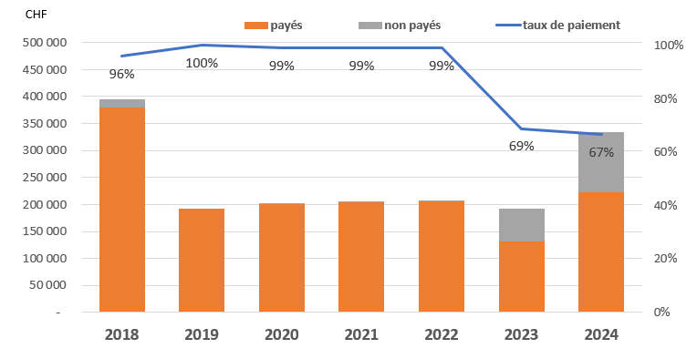
Depuis le 1er mars 2024, dernier jour de la période considérée pour le Conseil 2024, les paiements supplémentaires ci-après ont été reçus au 19 mars 2025:
– Un montant supplémentaire de 300 CHF a été versé au titre des droits de gestion annuels pour 2018. À ce jour, 96% des factures valables ont été acquittées et des factures d'un montant de 15 300 CHF doivent encore être recouvrées.
– Concernant les droits de gestion annuels pour 2023, un montant supplémentaire de 5 900 CHF a été versé. À ce jour, 69% des factures valables ont été acquittées et des factures d'un montant de 59 800 CHF doivent encore être recouvrées.
– Un montant de 222 400 CHF a été versé au titre des droits de gestion annuels pour 2024. À ce jour, 67% des factures valables ont été acquittées et des factures d'un montant de 111 500 CHF doivent encore être recouvrées.
Le montant des droits impayés pour la période 2018-2022 a diminué pour passer à 16 600 CHF. Le montant des droits impayés pour la période 2023-2024 s'élève à 171 300 CHF au total, et les droits impayés d'un prestataire de services représentent 65% du montant total pour cette même période.
On trouvera dans l'Annexe 1 la liste des entités pour lesquelles le TSB dispose d'un point de contact, qui ont été facturées pour 2018-2024 et qui ne s'étaient pas acquittées de leurs factures au 19 mars 2025.
Pour 2024, les produits attendus des numéros UIFN s'élèvent à 403 800 CHF (ce montant inclut la redevance forfaitaire et les droits de gestion annuels).

Discussion sur les numéros d'identification d'identité émettrice au sein du Groupe de travail du Conseil sur les ressources financières et les ressources humaines (Décision 601 du Conseil)
Lors de la 20ème réunion du Groupe de travail du Conseil sur les ressources financières et les ressources humaines (GTC-FHR) qui s'est tenue en février 2025, le TSB a présenté le document CWG-FHR-20/13 intitulé "Difficultés rencontrées dans la mise en œuvre de la Décision 601 du Conseil relative à l'enregistrement des numéros IIN". Un conseiller (le président de la Commission d'études 2) a indiqué que la Recommandation UIT-T E.118 avait fait l'objet d'une révision et avait été déterminée lors de la réunion de la Commission d'études 2 (CE 2) de l'UIT-T (Genève, 5-14 février 2025). La fonction d'enregistrement des numéros IIN a été supprimée de la Recommandation révisée, ce qui pourrait se traduire par une possible perte de 35 000 CHF environ. Il est prévu que la CE 2 de l'UIT-T se mette en rapport avec le Conseil par l'intermédiaire du Directeur du TSB une fois que la Recommandation UIT-T E.118 révisée sur les numéros IIN aura été officiellement approuvée. En conséquence, la Décision 601 sera vraisemblablement abrogée/supprimée.

Conclusion
Le Secrétariat poursuit la mise en œuvre des Décisions 600 et 601 du Conseil.

Annexe: 1

ANNEXE
Mise à jour de la liste des fournisseurs de services UIFN n'ayant pas encore procédé au paiement
(pour 2018, 2019, 2020, 2021, 2022, 2023 et 2024, au 19 mars 2025)
Année | Montant | Devise | Nombre de numéros UIFN | Nom de l'entreprise | Pays/zone géographique | Note
2018 | 14 000,00  [paiement partiel: 2 800 CHF] | CHF | 140 | Bezeq International | Israël
2018 | 5 600,00  [paiement partiel par crédit:  4 000 CHF] | CHF | 56 | International Telcom Ltd. | États-Unis
2023 | 2 300,00 | CHF | 23 | TeliaSonera Finland Oyj | Finlande
2023 | 1 300,00 | CHF | 13 | Slovak Telekom, a.s. | Slovaquie
2018 | 1 000,00 | CHF | 10 | Eutelia S.p.A. | Italie | En partie rachetée par CloudItalia, qui n'a aucune responsabilité en matière de numéros UIFN; toutefois,  3 numéros UIFN sont accessibles
2022 | 600,00 | CHF | 6 | PLANinterNET VoIP-GmbH | Allemagne
2018 | 500,00  [paiement partiel par crédit:  200 CHF] | CHF | 5 | Telefónica S.A.  (anciennement Colombia Telecomunicaciones S.A. ESP – Telecom Colombia) | Colombie
2018 | 500,00  [paiement partiel par crédit:  400 CHF] | CHF | 5 | Kingston communications/Affiniti | Royaume-Uni
2021 | 500,00 | CHF | 5 | Qupra Wholesale | Pays-Bas
2018 | 400,00 | CHF | 4 | HKBN Enterprise Solutions HK Limited (ex WTT HK Limited) | Hong Kong, Chine
2018 | 300,00  [paiement partiel: 200 CHF] | CHF | 3 | Telefónica del Perú | Pérou
2018 | 300,00 | CHF | 3 | PTGI INTERNATIONAL CARRIER  (anciennement PRIMUS Telecommunications Ltd.) | Royaume-Uni
2023 | 200,00 | CHF | 2 | EMTEX GmbH | Allemagne
2020 | 200,00 | CHF | 2 | Telefónica de Argentina S.A | Argentine
2023 | 100,00 | CHF | 1 | HGC Global Communications Limited | Hong Kong, Chine
2018 | 100,00 | CHF | 1 | Vodafone New Zealand | Nouvelle-Zélande
2018 | 100,00 | CHF | 1 | Empresa Hondureña de Telecomunicaciones (HONDUTEL) | Honduras
2018 | 100,00 | CHF | 1 | Telecom Itália Móbile S.p.A. (TIM)  (anciennement INTELIG Telecomunicações Ltda.) | Brésil
2023 | 55 900,00 | CHF | 559 | eircom Limited | Irlande
2024 | 1 300,00 | CHF | 13 | Slovak Telekom, a.s. | Slovaquie
2024 | 100,00 | CHF | 1 | JSC Kazakhtelecom | Kazakhstan
2024 | 700,00 | CHF | 7 | Cable & Wireless Panamá S.A. | Panama
2024 | 1 200,00 | CHF | 12 | Cyprus Telecoms. Authority | Chypre
2024 | 28 100,00 | CHF | 281 | TDC A/S | Danemark
2024 | 55 900,00 | CHF | 559 | eircom Limited | Irlande
2024 | 13 200,00 | CHF | 132 | Singapore Telecommunications Ltd | Singapour
2024 | 900,00 | CHF | 9 | Beltelecom | Bélarus
2024 | 600,00 | CHF | 6 | Hellenic Telecommunications Org. S.A. | Grèce
2024 | 300,00 | CHF | 3 | Mass Response Service GmbH | Autriche
2024 | 4 500,00 | CHF | 45 | MessageBird B.V. | Pays-Bas
2024 | 200,00 | CHF | 2 | EMTEX GmbH | Allemagne
2024 | 2 100,00 | CHF | 21 | Telia Norge AS | Norvège
2024 | 2 300,00 | CHF | 23 | TeliaSonera Finland Oyj | Finlande
2024 | 100,00 | CHF | 1 | Elisa Eesti AS | Estonie
______________

